Композиция 31. Die ewige Wiederkunft–Вечное возвращение для бас-кларнета (1980) Пример 1
  - «Die ewige Wiederkunft» (первая страница рукописи)
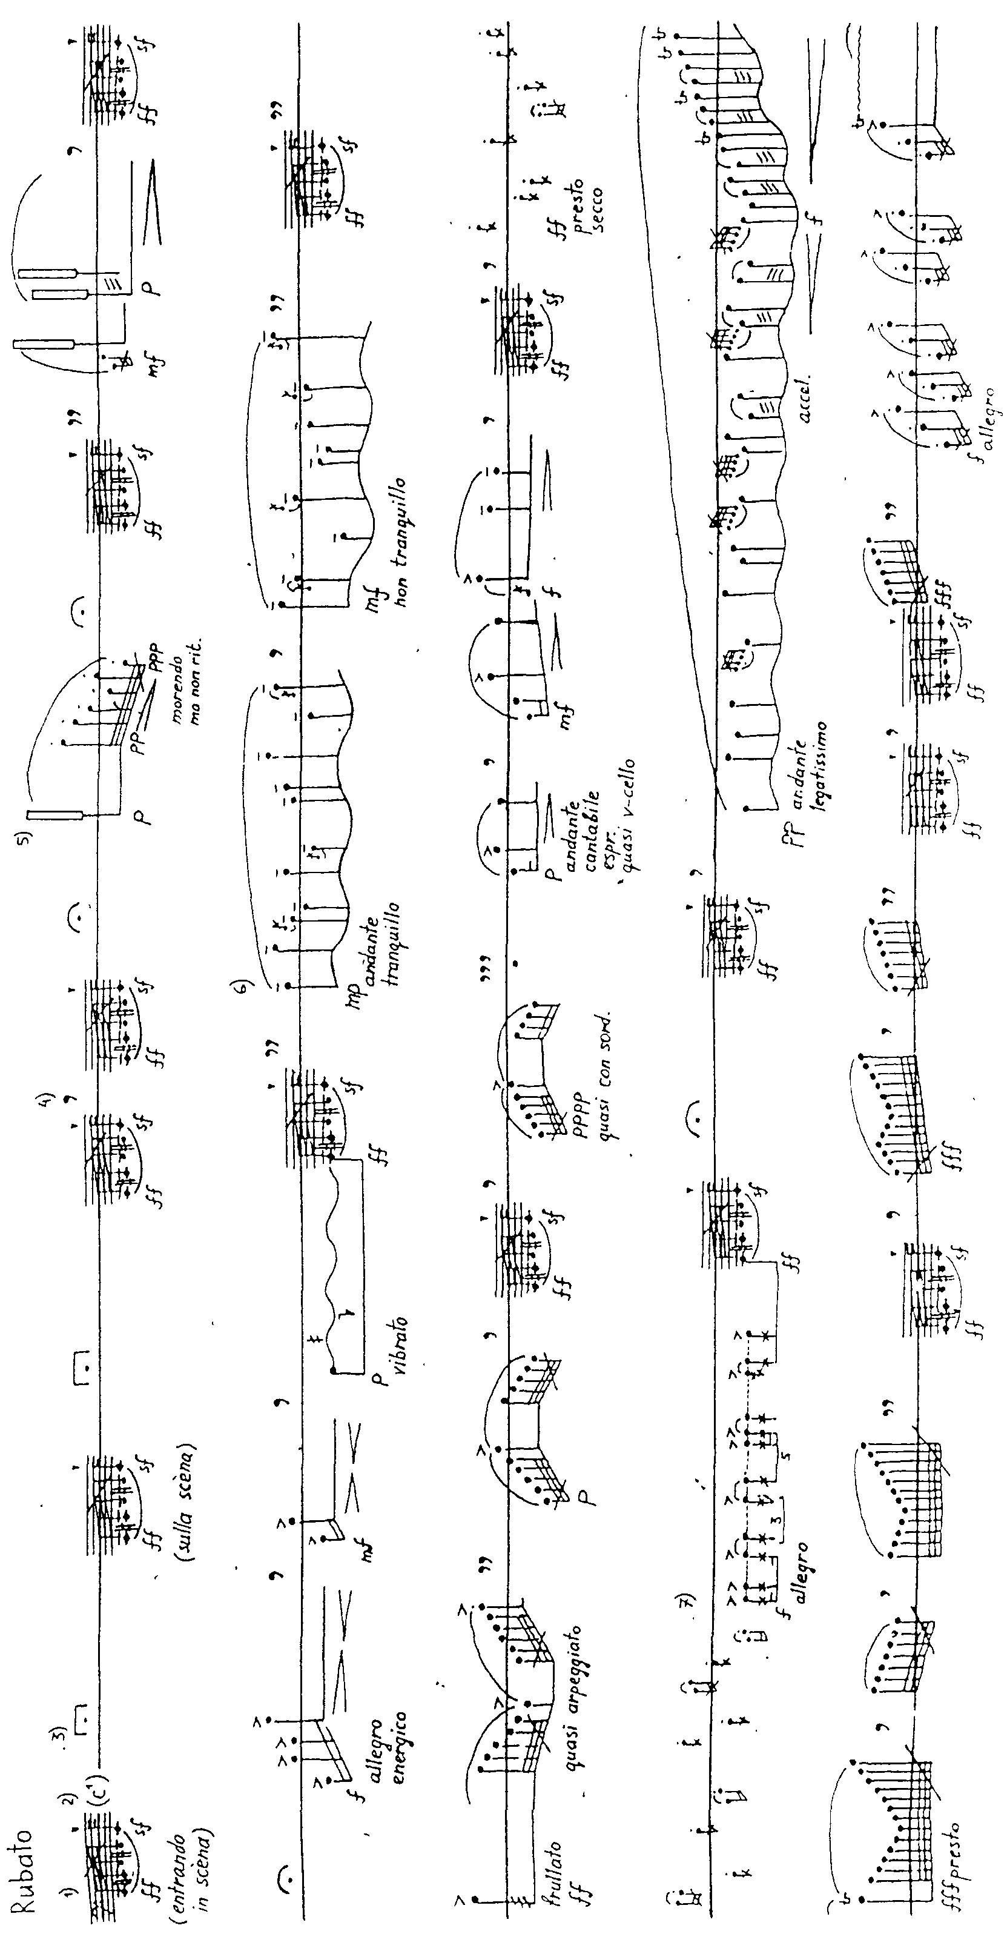
[Фрагмент из книги «Современные черты композиции Виктора Екимовского». Монографическое исследование. Москва-2003 . ISBN 5-93994-002-1. © Шульгин Дмитрий Иосифович, 1983-2000 гг. (полный вариант книги см. на сайте Д.И. Шульгина: http://dishulgin.narod.ru)]
Техники письма:
- алеаторика – применяется на уровне звукового состава линеарно-мелодических групп и аккордов, протяженности отдельных длительностей, пауз и ритмогрупп, а также темпа
- модальная техника – применяется на уровне динамических единиц ^{Схема 1} и микрофактур.

- Динамические единицы
pppp - ppp - pp - p - mf - sf - f - sff - ff - fff и

"динамический модус" для 6-й строки *: ff - f - mf - p

"динамический модус" для 9-й строки: mf - p - pp - ppp

* В связи с отсутствием тактов, здесь и далее ссылки даются на строки рукописи
Форма:
I. На уровне фактуротематического материала ^{Схема 5} –многозначная полиформа:
  - 1-е значение – сонатная фактуротематическая форма,
  - 2-е значение – фактуротематическое рондо,
  - 3-е значение – фактуротематические множественные рассредоточенные микровариации.

Фактуротематические единицы
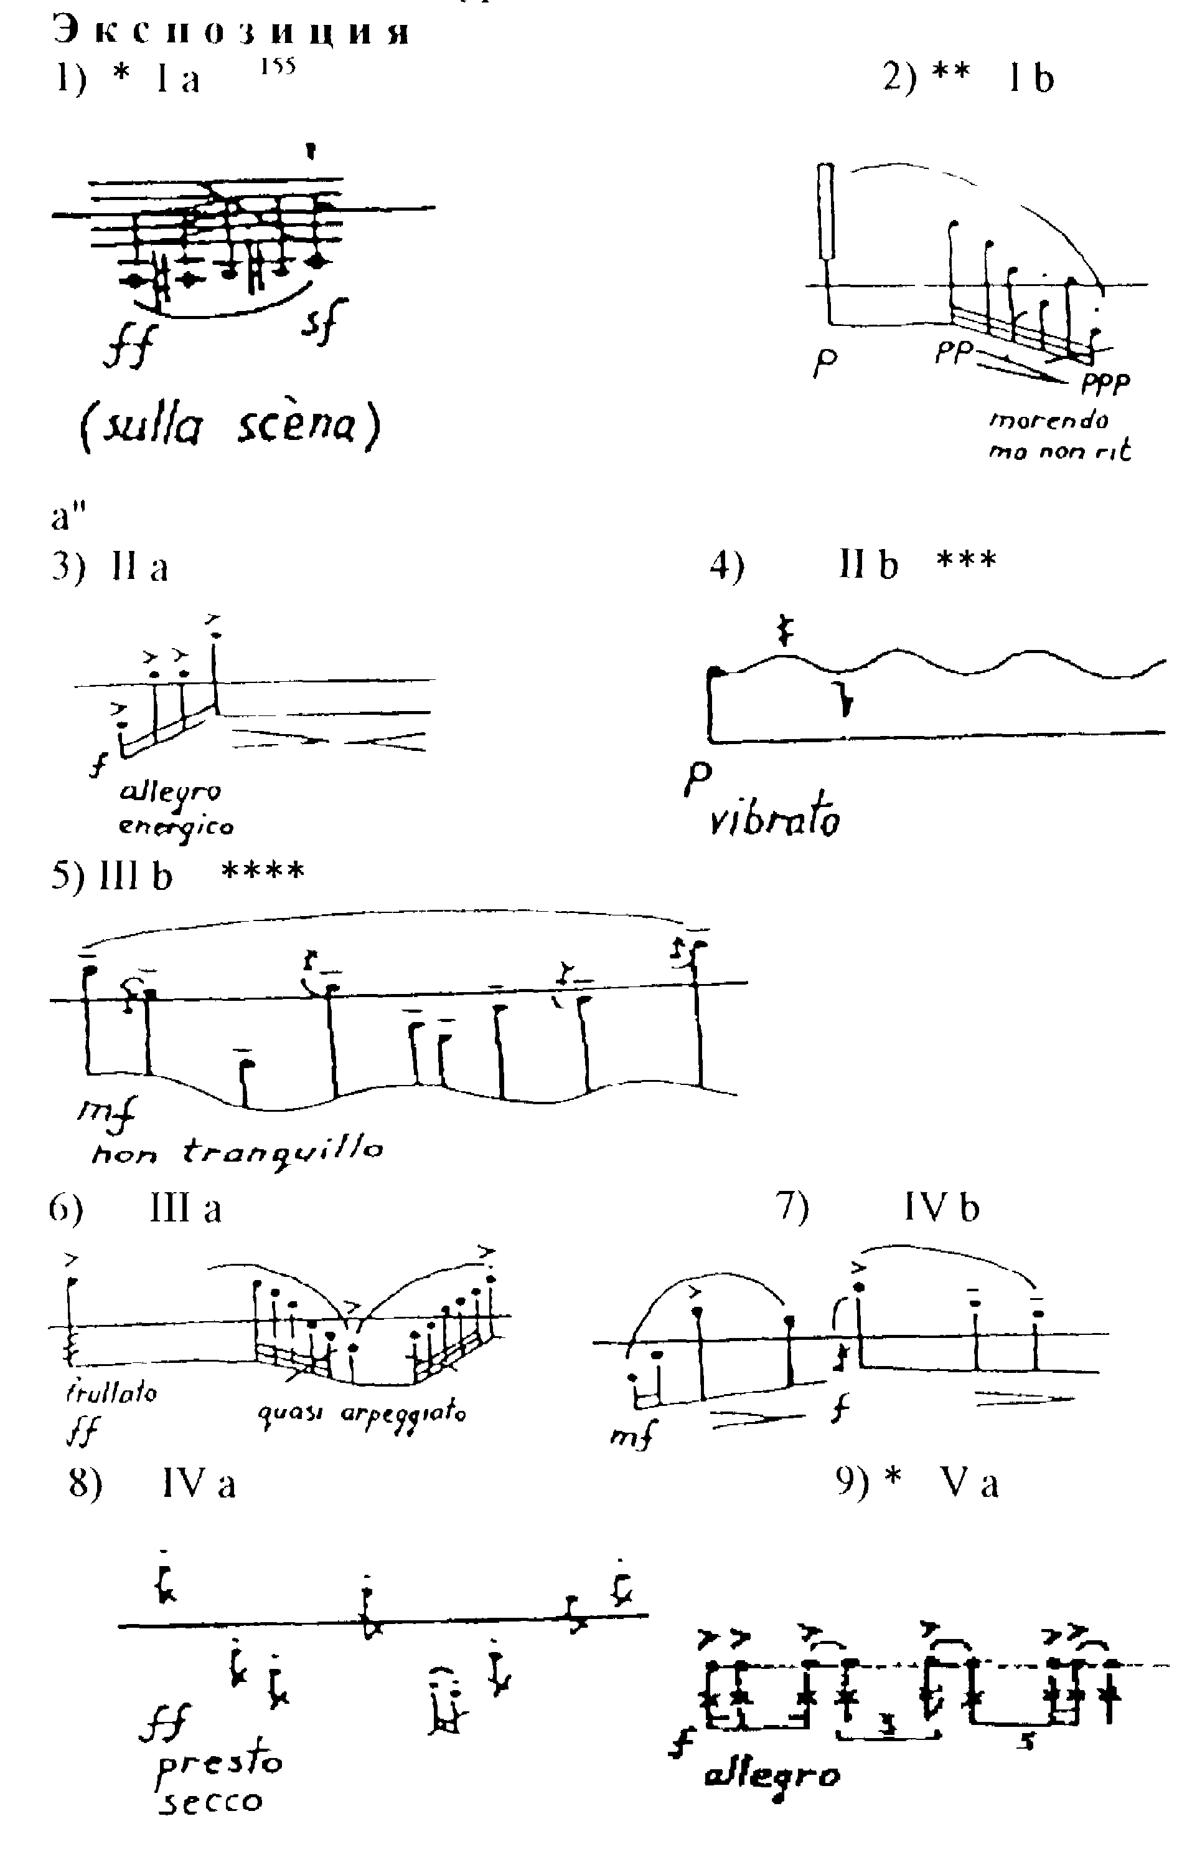

Примечания:
* ноты на пятилинейном стане написаны в басовом ключе (in B),
** аккорд из трех или четырех звуков,
*** четвертьдиезное вибрато,
**** длительности не должны быть равными.
- (в книге № 46)
VIa
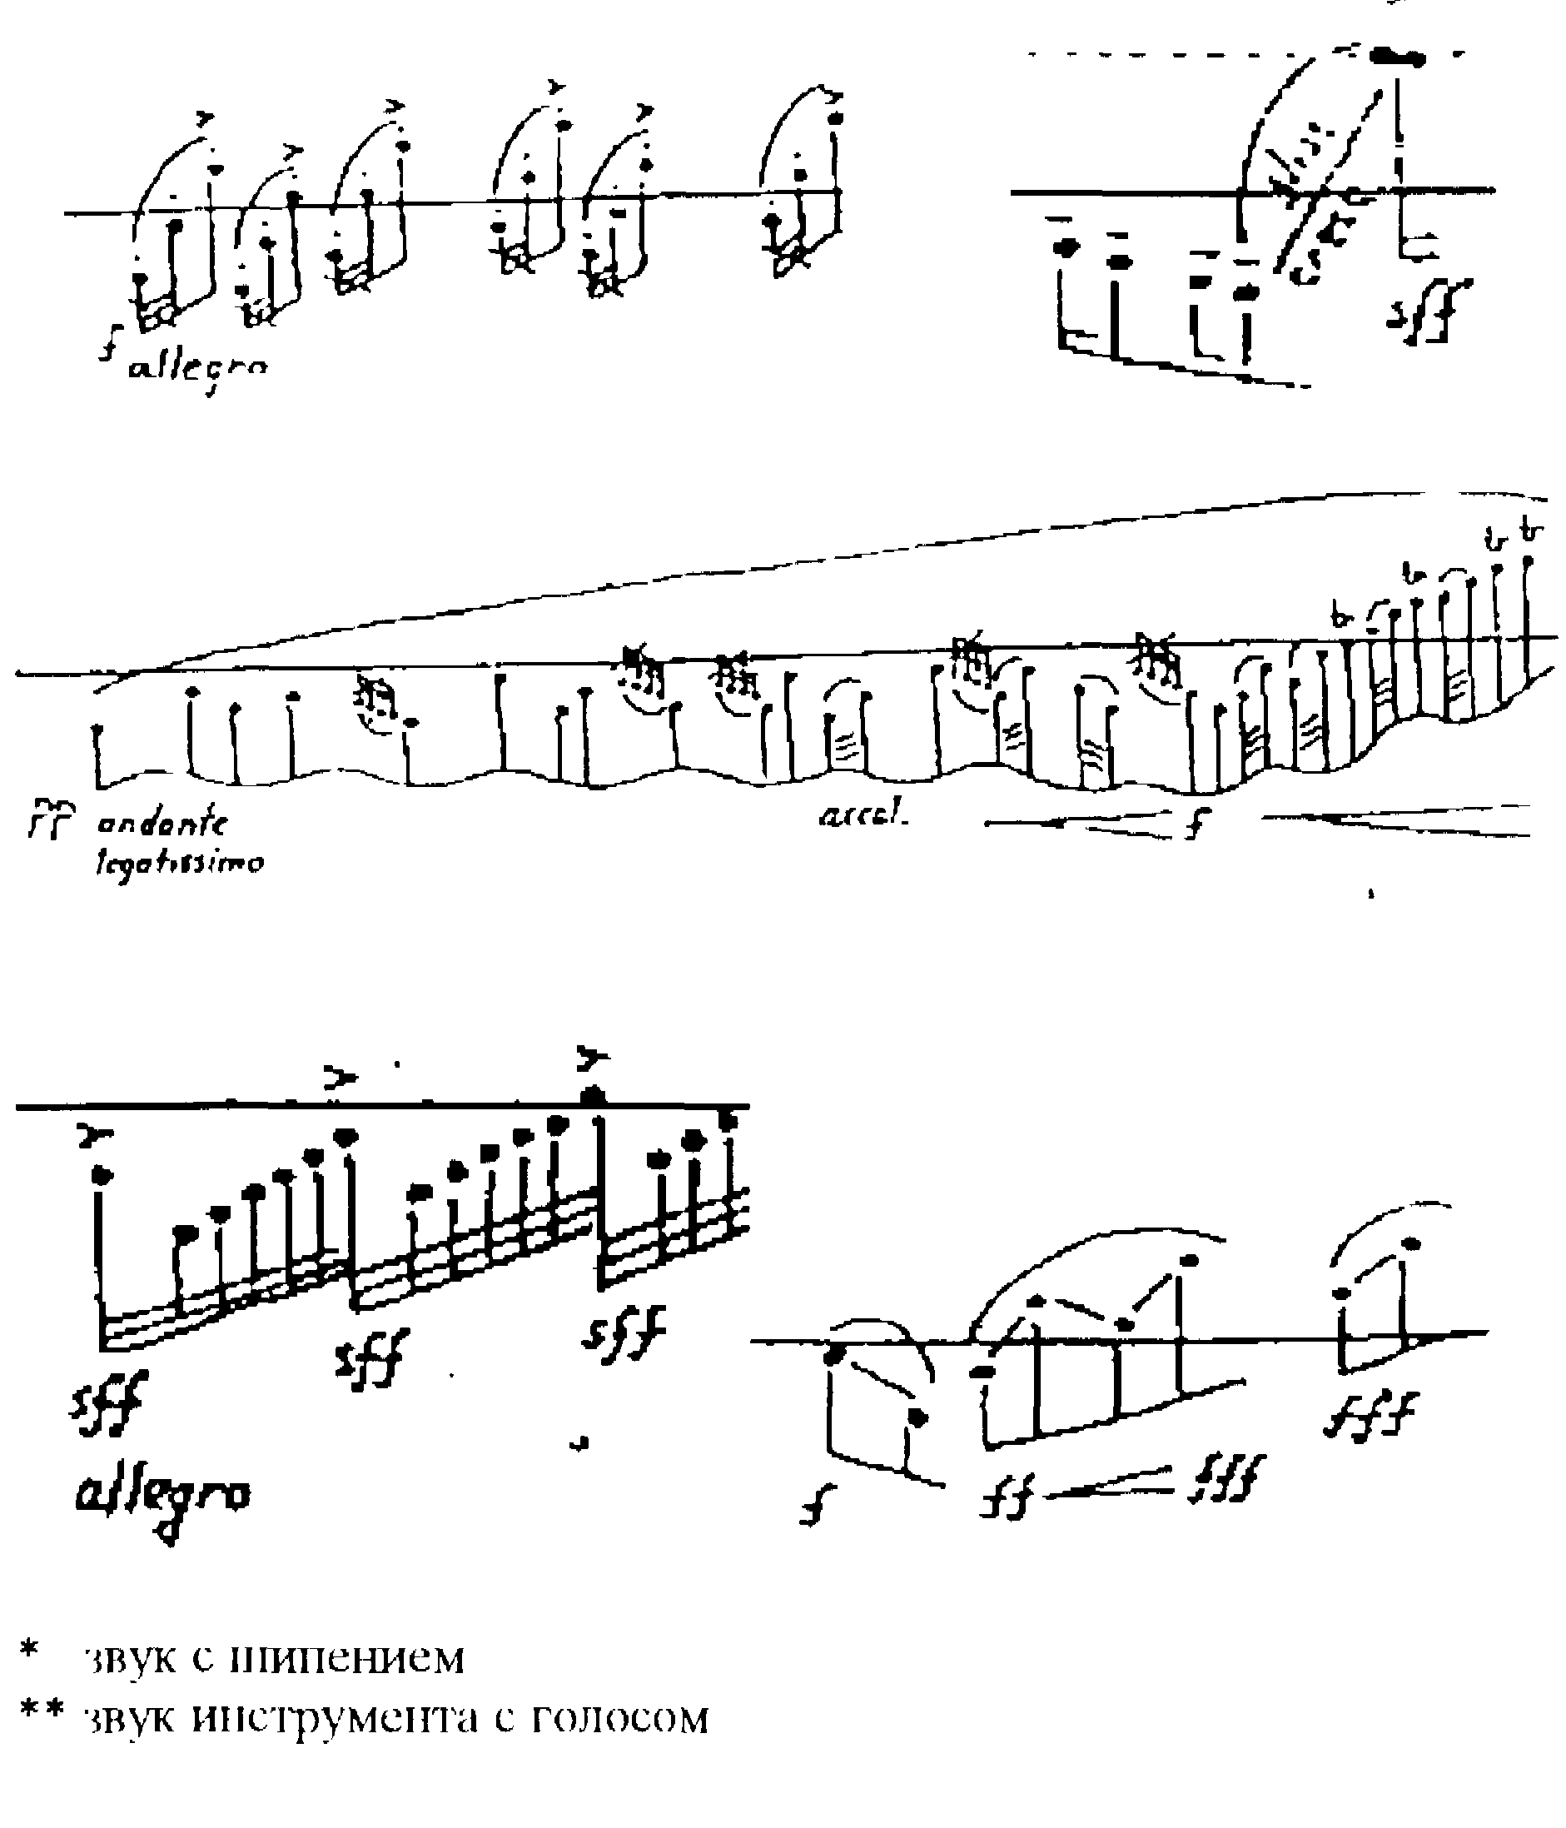

10), 11)

12)

13), 14)

Примечания:
* звук с шипением,
** звук с голосом.

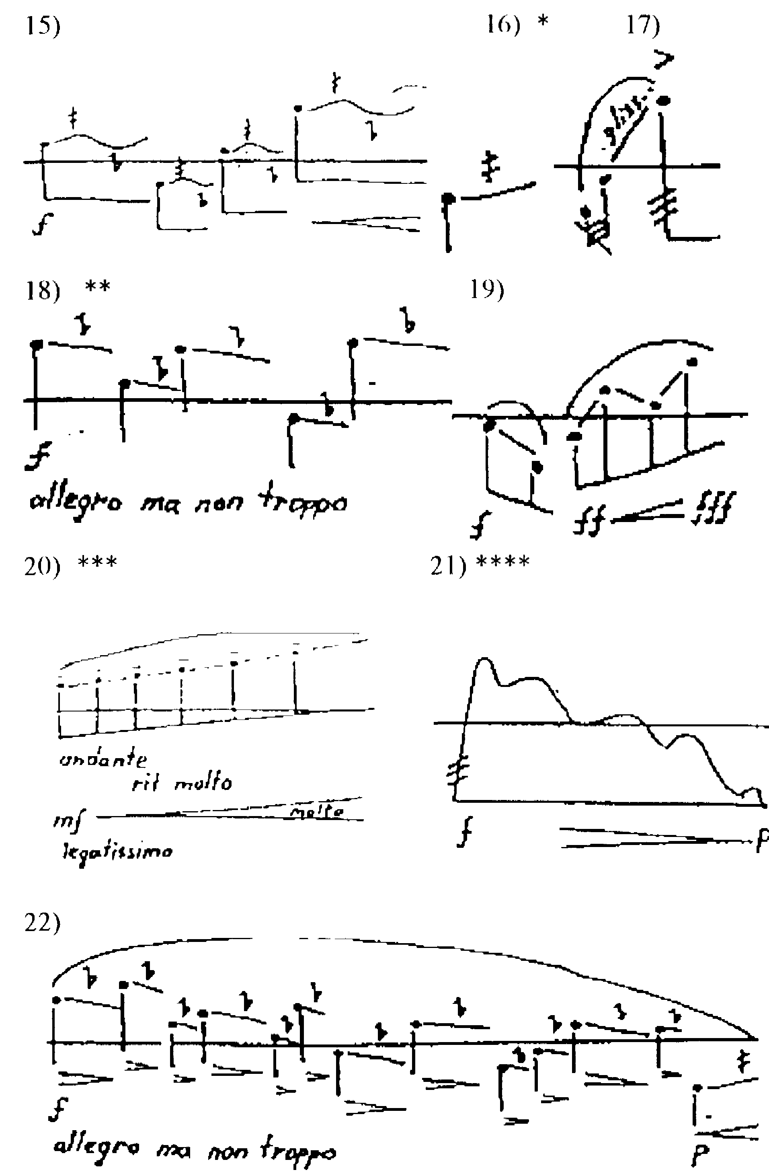

Примечания:
* глиссандо по четвертьтонам вверх

Примечания:
* глиссандо по четвертьтонам вниз,
** глиссандо по полутонам,
*** глиссандо и фруллато на основном тоне – "до" большой октавы.

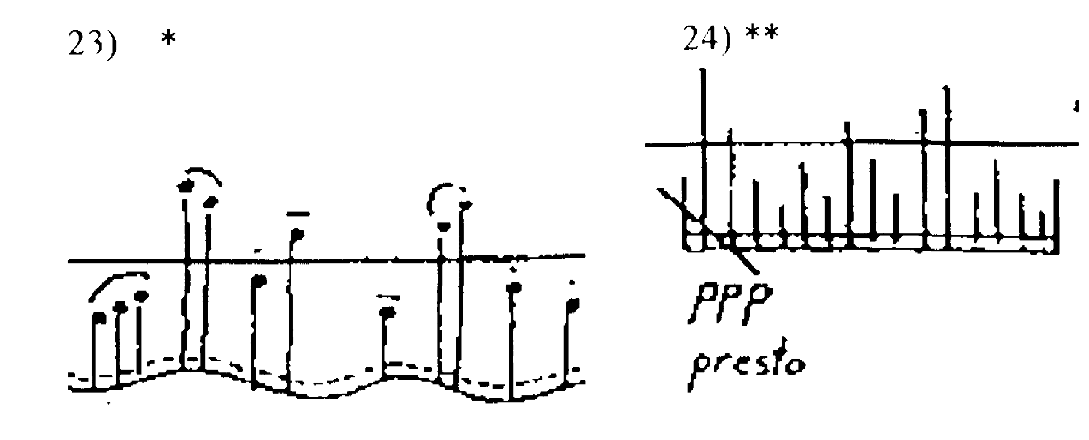

Примечания:

* часть звуков (не более 1/3) не играется,
** стук клапанов.
Сонатная фактуротематическая форма
Экспозиция
Характерная особенность начала сочинения – это конфликт двух фактурообразных начал: энергичного, декламационного, относительно быстрого, склонного к сравнительно резким динамическим и высотным перепадам и спокойного, относительно медленного, лирического, "певучего", динамически выдержанного, тяготеющего к плавному звуковому развитию.
Каждое из этих начал связано со своей группой фактуротем или, точнее, микрофактуротем, часть которых выступает в роли первичных, основных, а другие – вторичных, производных (к сфере главной партии здесь отнесены фактуротемы, обозначенные на римскими цифрами с латинской буквой "а", к сфере побочной – с буквой "b").
Многократное изначальное чередование микрофактур из обеих групп приводит к образованию очень своеобразной ротационной сонатной экспозиции, в которой оба конфликтующих начала почти (!) сразу вступают в "разработочную борьбу", периодически сменяя друг друга.
Разработка
Для нее характерно постепенное вытеснение "лирических микрофактур" и, соответственно, увеличение числа микрофактур, несущих в себе энергичность, мощную динамику, резкую декламационность, а также их "разрастание".
Реприза
Здесь "энергичное начало" обретает еще большую активность, протяженность и даже определенную тесситурную и динамическую "агрессивность", которыми "заражаются" все микрофактуры лирического начала.
Фактуротематическое рондо
Оно содержит 53 микрораздела, протяженность которых варьируется от нескольких звуков (напр., рефрен, его повторения и отдельные эпизоды) до относительно крупных фраз и предложений.
Функцию рефрена выполняет "глиссандирующий форшлаг" бас-кларнета – 1 микрофактура сочинения, функцию эпизодов –все остальные микрофактуры.
Фактуротематические множественные рассредоточенные вариации
В роли фактуротем выступают две группы микрофактур из вышерассмотренной сонатной экспозиции, которые в дальнейшем в основном поочередно обновляются на звуковом, динамическом, тесситурном или ритмическом уровнях, но не векторном, и изредка сублимируют, обретая отдельные черты друг друга.
II. На уровне акустических параметров музыкального материала
На этом уровне в сочинении образуется форма рассредоточенных стереовариаций, т.е. вариации, объектом варьирования в которых является "акустическая тема" – начальные акустические параметры музыкального материала сочинения, связанные с первым месторасположением источника звучания (исполнителем), первым уровнем громкости и характером звучания (напр., приглушенный, отчетливый, резкий, эхообразный), а сам процесс варьирования связан с различными перемещениями источника звучания, в частности, по сцене, в зрительном зале и за кулисами.
В "Die ewige Wiederkunft" роль такой "темы" играет первый "акустический облик" рефрена в форме рондо, а в роли "стереовариаций" выступают его обновленные "звучания", связанные с другими точками сценического и закулисного пространства.

Фрагмент из книги «Современные черты композиции Виктора Екимовского». Монографическое исследование. Москва-2003 . ISBN 5-93994-002-1. © Шульгин Дмитрий Иосифович, 1983-2000 гг. (полный вариант книги см. на сайте Д.И. Шульгина: http://dishulgin.narod.ru).
В нотном тексте сочинения используются четыре вида звуков: звуки с точной высотой, обозначенной на пятилинейном стане в басовом ключе (in B); звуки, высота которых свободно выбирается самим исполнителем относительно звука "до" первой октавы (in B); звуки, связанные с тон-полутоновой и "четвертинатовой" (термин Ю.Н. Холопова) звуковыми шкалами; звуки-шумы или, иначе шумозвуки.
Динамические единицы сочинения разделяются на две группы: элементы первой – 13 единиц – выписаны самим композитором под каждой микрофактурой и, таким образом, не допускают своего двойственного толкования; элементы второй – два модуса из четырех единиц на 6-й и 9-ой строках партитуры – применяются исполнителем самостоятельно для каждой ноты отдельно и в любом порядке.
Склонность Екимовского к неординарному решению сонатной формы на уровне фактуротематического процесса проявлялась и в его более ранних сочинениях , в частности, в Композициях 10 и 16. Границы разделов сонатной формы приходятся на повторение первой из микрофактур Композиции (I a – "глиссандирующий форшлаг"): начало экспозиции – четырехкратное повторение этой микрофактуры, начало разработки – ее двукратное повторение на четвертой строке, начало динамической репризы – семикратное.
На схемах производные микрофактуры представлены выборочно.
Понятие "множественные вариации" указывает на значительное число содержащихся в них тем. В данном случае 9-ть микрофактуротем.
При этом громкость исполнения, согласно указаниям композитора, не меняется, что не означает, естественно, ее "одинаковости" для слушателя, поскольку исполнитель оказывается то ближе к нему, то дальше от него.

